Jeudi 12 décembre 2024 CM1/CM2

CM 13 J

Thursday 12th december

8h45 : Accueil

Appel, appel cantine, mot du jour : le réchauffement de la planète

8h45 : Opérations

CM1 : 96 : 5 = **19 reste 1**

679 x 48 = **32 592**

CM2 : 78,9 x 2,58 = **203,562**

62 842 : 52 = **1 208,5**

8h50 : Calcul mental CM1

Obj : Double, moitié Leçon CM4

Echauffement : Suis les cases contenant les résultats aux doubles ou moitiés demandés pour que le génie retrouve son chapeau.

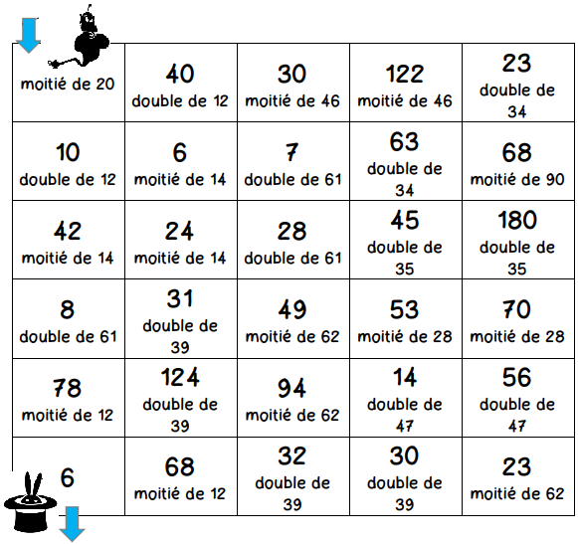

Calcul automatisé : Donne le double des nombres :

60 🡺 **120** 82 🡺 **164** 419 🡺 **838** 147 🡺 **294**

91 🡺 **182** 73 🡺 **146** 636 🡺 **1272** 128 🡺 **256**

54 🡺 **108**  225 🡺 **450**

Donne la moitié des nombres :

636 🡺 **318** 92 🡺 **46** 32 🡺 **16** 98 🡺 **49**

540 🡺 **270** 700 🡺 **350** 56 🡺 **28** 76 🡺 **38**

78 🡺 **39**  140 🡺 **70**

Problème : L’homme qui court peut atteindre la vitesse de 35 km/h. Le cheval peut aller deux fois plus vite. Quelle est la vitesse du cheval au galop ?

**La vitesse du cheval au galop est de 70 km/h.**

Calcul réfléchi : Compte mystérieux

Quel calcul donne le nombre le plus proche de 200 : 49 x 2 91 x 2 78 x 2

Calcule vite : 16 x 3 = **48** en sachant que 16 x 6 = 96

Problème : Maman achète un demi kilo de viande de bœuf. Le kg coûte 12 euros. Combien va-t-elle payer ?

**Elle va payer 6 €.**

Clap : Donne le double des nombres : 32, 74, donne la moitié des nombres : 200, 800, 300 🡺 **64, 148, 100, 400, 150**

8h50 : Calcul mental CM2

Obj : Complément à 10,100 Leçon CM1

Echauffement : Colorie la bonne réponse.

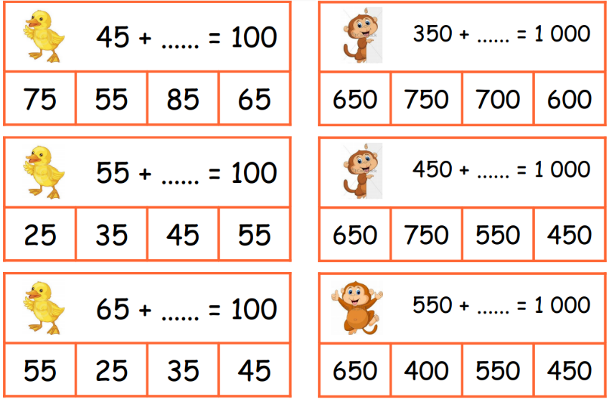

Calcul automatisé :

15 + 35 + **50** = 100 14 + **86** = 100 375 + **625** = 1 000

73 + **27** = 100 **22** + 78 = 100 **743** + 257 = 1 000

140 + **860** = 1 000 **148** + 852 = 1 000 36 + **64** = 100

54 + **46** = 100 247 + **753** = 1 000 4 000 - **3000** = 1 000

901 + **99** = 1 000 187 - **87** = 100 1 264 - **264** = 1 000

1 000 + **0** = 1 000 59 + **41** = 100 89 + **11**= 100

1 584 - **584** = 1 000 152 - **52** = 100

Problème : Pour son anniversaire, Anna doit cueillir 100 fleurs. Elle en a pour l’instant 48. Combien Anna doit-elle encore cueillir de fleurs ?

**Anna doit encore cueillir 52 fleurs.**

Calcul réfléchi : Compte mystérieux

50 x **20** = 1 000 4 x **25** = 100

20 x (4 + **1**) = 100 200 x **5** = 1 000

Problème : En course longue, Tissaïa doit courir 1 000 mètres. Pour l’instant, elle a parcouru 760 mètres. Quelle distance Tissaïa doit-elle encore parcourir ?

**Tissaïa doit encore courir 240 mètres.**

Clap : Complète à 100 : 48, 65, complète à 1 000 : 250, 148, 630 🡺 **52, 35, 750, 852, 370**

9h05 : Calcul en ligne CM2

Leçon CL3

Résous ces additions par décomposition en utilisant les compléments à 10, 100, 1000… (nombres décimaux)

9h05 : Calcul en ligne CM1

Leçon CL4

Fais les doubles, moitiés, triples, tiers.

Double de 1244 🡺 **2488**

Moitié de 862 🡺 **431**

8,25 + 14,75 =

**8,25 + 0,75 + 14 = 23**

72,4 + ………. = 100

**72,4 + 0,6 + 27 = 72,4 + 27,6**

Triple de 123 🡺 **369**

29,1 + …….. = 35

**29,1 + 0,9 + 5 = 29,1 + 5,9**

Tiers de 933 🡺 **311**

Triple de 321 🡺 **963**

5,125 + ………= 12

**5,125 + 0,875 + 6 = 5,125 + 6,875**

89,5 + ……….. = 95

**89,5 + 0,5 + 5 = 89,5 + 5,5**

9h10 : Dictée de phrase

CM1 :Le bruit de la moisson retentit dans la vallée.

8,25 + 14,75 =

**8,25 + 0,75 + 14 = 23**

CM2 : La superbe galerie garde des portraits extraordinaires des vieux arbres

de la forêt.

9h15 : Apprendre à écrire des mots courants/des mots invariables CM1/CM2

CM1 : Agile, maintenir, ordinaire, le bagage, quand

Le lin, un ravage, un endroit, urgent, présenter

CM2 : Curieux, puissant, une grange, généralement, classique

Une indication, finalement, les préparatifs, aimable, une distraction

9h20 : Géométrie rapide CM1/CM2 et écriture

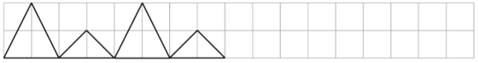

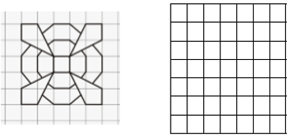

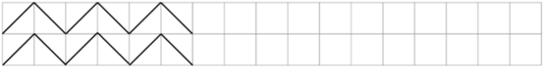

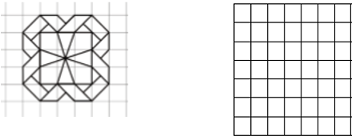

Ecriture : **l L**

Phrase : CM1/CM2 :  **Le lama vit en Amérique latine.**

9h30 : Mathématiques

Obj : Savoir faire une division à un chiffre

Compagnon Maths

Situation problème p 77 + J’applique p 78 + Je m’entraine avec aide 3,4 p 79, 3 p 74

Leçon C3 suite

9h30 : Mathématiques

Obj : Connaître les triangles

Compagnon Maths

Tracés : Exercices 12,14,15,16 p 132

Leçon G3

10h00 : Activité de Noël

10h00 : Activité de Noël

10h30 : RECREATION

10h45 : Géographie

Voir G4 séance 2 : Une grande ville : Paris, la capitale. / Notre village : Fouqueville.

11h45 : REPAS

13h30 : Fluence deuxième lecture et gammes de lecture.

13h35 : Je lis, je comprends CM1/CM2

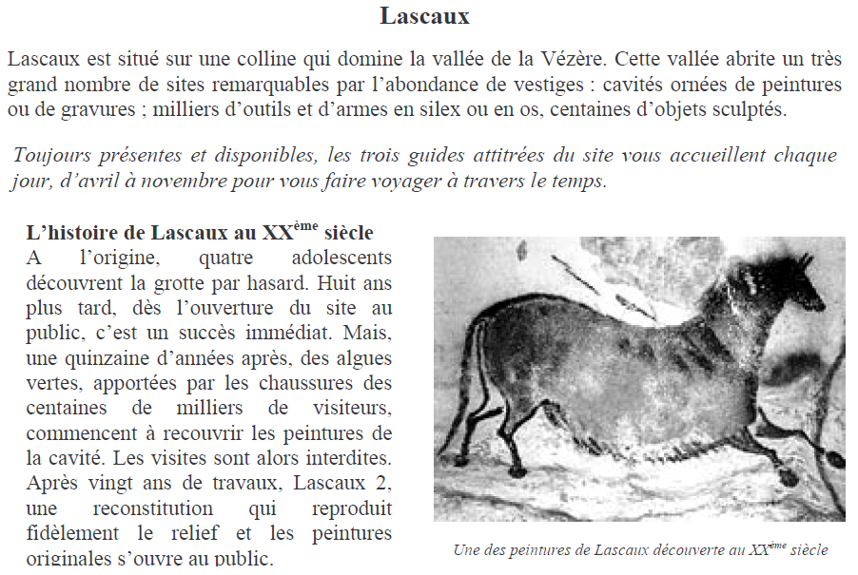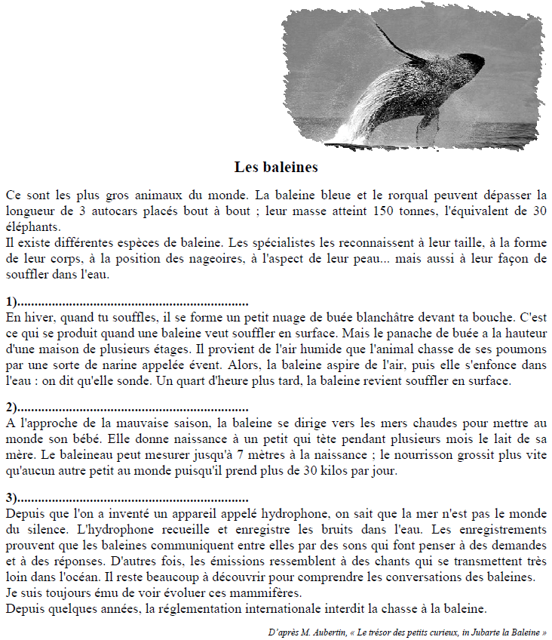

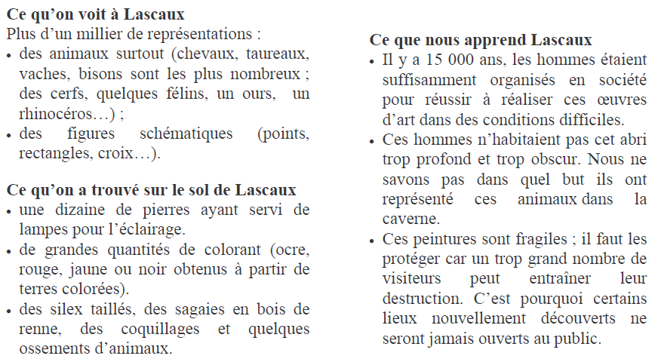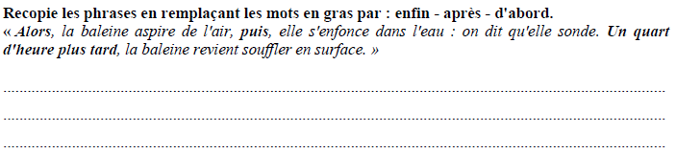

**D’abord, la baleine aspire de l’air, après, elle s’enfonce dans l’eau : on dit qu’elle sonde. Enfin, la baleine revient souffler en surface.**

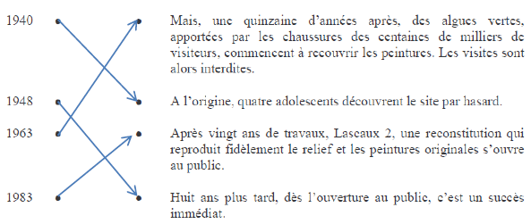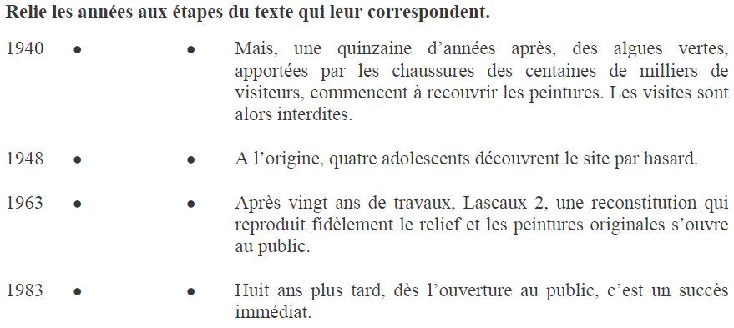

13h40 : Anglais CM1/CM2

Thursday 12th December Revoir Vocabulaire 4

Voir U5 séance 3 année 1 : Have you got a pet ?

14h15 : Vie collective

Obj : Apprendre les gestes de premiers secours.

EC8 année 1 : Les gestes de premiers secours Contrôle

15h00 : Education musicale

Obj : Apprendre une chanson en rythme.

Chant (écocitoyen) : écocitoyen <https://www.youtube.com/watch?v=zaRP6JV2dOQ>

Une balade en forêt les enfantastiques <https://www.youtube.com/watch?v=Jj5DtFqj8aw>

Aux arbres citoyens <https://www.youtube.com/watch?v=U8DD1c24bwk>

Un monde parfait : <https://www.youtube.com/watch?v=y8p0BxMykqg>, contrôle

BONNE ET HEUREUSE ANNEE <https://www.youtube.com/watch?v=XW56nJc3XPA>

15h20 : Ecriture des devoirs

Pour jeudi 19 décembre :

Anglais : Apprendre U5 leçon 3 (CM1/CM2)

Géographie : Apprendre G4 (CM1/CM2)

Musique : Apprendre un demi Bonne et Heureuse année (interrogation le jeudi 9 janvier) (CM1/CM2)

Pour jeudi 9 janvier :

Musique : Apprendre entier Bonne et heureuse année contrôle (CM1/CM2)

Pour vendredi 20 décembre :

Français : Apprendre la dictée préparée n°13 (CM1/CM2)

15h30 : RECREATION

15h45 : E.P.S

Spectacle de Noël répétition